附件1：

参 选 企 业 回 执 表
参选企业名称
企业主要产品
报送样品种类 | 精纺（ ）粗纺（ ）针织（ ）其他（ ） | 报送样品数量（款）
已汇样本制作费用  （注：200元/款） |  | 汇款日期
报送样品联系人 |  | E-mail
手机 |  | 邮编
通讯地址
发票抬头
统一社会信用代码

附件2：

企 业 参 选 产 品 登 记 表
编号：
企业名称
品名 |  |  |  |  |  |  |  | 品号
面料类型 |  |  |  | 精纺（ ） 粗纺（ ） 针织（ ） 其他（ ）
主要技术参数 | 原料及比例(%) |  |  |  | 主 要 风 格 及 特 征 | 注：填写内容包括产品的组织结构、功能性、设计创意、色彩效果、技术创新、市场效应等。需包括产品创新点（必填）。
 | 纱支(Nm) |  | 经纱
 |  |  | 纬纱
 | 捻度(捻/10cm) |  | 经纱
 |  |  | 纬纱
 | 密度(经向/纬向或横密/纵密)
 | 面密度(g/m²)
 | 幅宽(cm)
设计师 |  | 姓名 |  | 职务或职称 | 性别 | 手机 | 座机 |  | E-mail
1
2

-------------------------------------------------------------------------------------------
粘贴评审样品实样（10cm经向×15cm纬向）

（此表复印有效，请将此表与样品订在一起寄送，并将电子文件发送至wooltex@126.com，可在毛纺科技网站http://www.wooltex.org下载此表）。
附件3：

参 选 学 校 回 执 表
参评学校
报送作品数量
报送样品联系人 |  | E-mail
手机 |  | 邮编
通信地址

----------------------------------------------------------------------------------------------------
学 生 参 选 作 品 登 记 表
编号：
设计者姓名 |  |  | 作品名称
作品类型 | 创意型面料（ ） 机织小样（ ） 针织小样（ ） 其他（ ）
学校 |  |  | 院系
专业 |  |  | 班级
通讯地址 |  |  | 邮编
手机 |  |  | E-mail
指导教师  联系方式 | 姓名 |  | 职称
 | 手机 |  | E-mail

（此表复印有效，请将此表与样品一起寄送，并将电子文件发送至wooltex@126.com，可在毛纺科技网站http://www.wooltex.org下载此表）。

附件4：
学生作品装裱要求
一、机织或针织小样机设计纹样
主作品大小15cm×15cm，同一结构品种不同花色规格系列化作品大小8cm×8cm，不少于3只，以两张黑色A3（297mm×297mm）卡纸（即4张A4纸并列）统一装裱（装裱格式见图1）同时附1000字左右的白色A4纸打印“设计（技术）说明”文字稿（四号字，宋体，单倍行距，科技论文格式）裁边后贴于正面（如图1正面所示），详细说明作品的设计创作意图、材料组合、结构风格特征、生产工艺技术特点、染整后处理要求和主要用途、适用区域和消费者对象等。
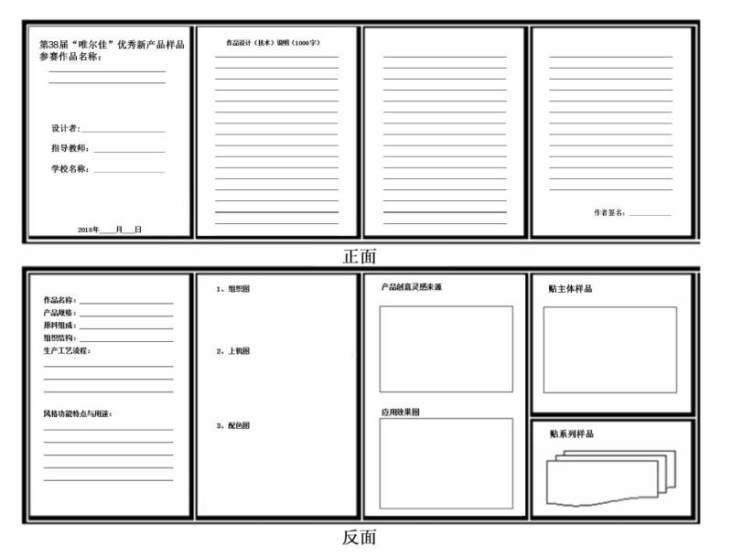
图1 机织或针织小样机设计纹样作品装裱格式（A4纸×4）
二、创意型面料
创意面料（含手工制作面料、面料再造产品）整体尺寸为84cm×29.7cm（相当于4张A4纸并列大小），创意设计要体现流行时尚、积极向上的主流价值观，要充分利用源材料的特点，做到物尽其用，尺寸不小于18cm×20cm，所有内容要统一装裱在一张卡纸上，排版格式参考图2。
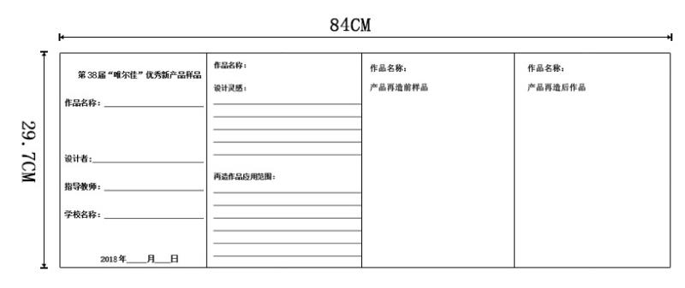
图2创意型面料作品装裱格式（A4纸×4）

